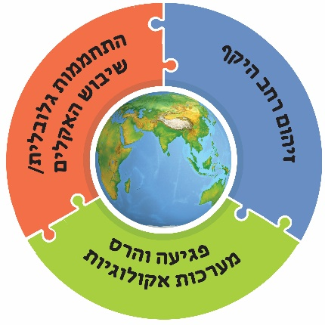

פרופסור יגאל אראל – המכון למדעי כדור הארץ, האוניברסיטה העברית
Yigal.erel@huji.ac.il
תקציר
משבר האקלים הנמצא כיום בראש הכותרות בישראל ובעולם, הוא חלק ממשבר עמוק ורחב יותר. טיפול במשבר האקלים מחייב התמודדות במקביל עם אתגרים נוספים כגון הידלדלות משאבי טבע, הכחדת מינים, הרס קרקעות ובתי גידול, זיהום הסביבה, זיהום והידלדלות מקורות מים וזיהום האוויר והאוקיינוסים. הפתרונות למשבר הסביבה והאקלים תלויים בראש ובראשונה בשינוי פרדיגמות חברתיות, כלכליות ומוסריות ובנוסף נחוצים פיתוחים טכנולוגיים המבוססים על הבנה מקיפה של עוצמת ועומק המשבר ושל הקשר המהותי בין מרכיבי הסביבה השונים. ללא כל אלה, משבר הסביבה והאקלים עלול להחריף ולהוביל לסדרה בלתי פוסקת של משברים חברתיים, כלכליים ופוליטיים ולהוות סכנה ברמה הלאומית במדינות רבות, בכללן ישראל.

משבר הסביבה והאקלים
הזווית המדעית

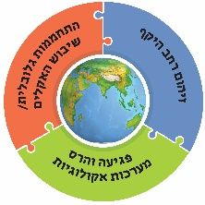

תוכן העניינים – משבר הסביבה והאקלים

1. מבוא - עקרונות, היסטוריה והגורמים למשבר הסביבה
פעילויות בני האדם הפוגעות בסביבה הטבעית
2. חקלאות וסביבה
3. משק האנרגיה
4. תעשיה וחומרי גלם
סביבות ותהליכים המושפעים מפעילות בני האדם
5. מחזורים ביו-גאוכימיים
6. התחממות גלובלית ושיבוש האקלים
7. פגיעה בביוספרה
8. פגיעה בשטחים פתוחים וקרקעות
9. פגיעה במקורות ובאיכות מים מתוקים
10. פגיעה בסביבה הימית
11. פגיעה באטמוספרה וזיהום אוויר
12. הסביבה העירונית
סיכום גלובלי וישראלי
13. סיכום - הבעיות הניצבות לפתחנו ודרכי התמודדות
14. סיכום מצב הסביבה בישראל
15. נספחים
תודות
הספר הזה נכתב בזכות סיוע מצד אנשים רבים. ראשית, אני חב תודה עמוקה לקלייר פטרסון וג'ים מורגן מ-Caltech ואלן מטיוס מהאוניברסיטה העברית, שהדריכו אותי בצעדי הראשונים בחקר הסביבה. אני מודה מקרב לב לעמיתי המדענים שקראו בעיון ובתבונה פרקים מהספר ותרמו רבות לחידוד מסריו. תודתי נתונה לשמשון בלקין, קרין הספל, אלון אנגרט, יהודה אנזל, אבי פרבולוצקי, אלון עמרני, יצחק הדר, ינון רודיך, ערן פייטלסון, וולרי ברכיה, בני חפץ, עינת אהרונוב, יוסי יחיאלי, אהוד גרינשפן, רון שרצר ז"ל, עדי טורפשטיין, אורית סיוון, יוני גולדשמידט, דרור הבלנה, חיים גבירצמן, בעז לוז, יונתן ארז, מוטי שטיין, יעל דובובסקי, גיא דגן, אריאל היימן, עודד נבון, טלי חתוקה, רענן רז, ואבנר דה-שליט.
אני מודה מקרב לב לאיילה ארליך, עידן בן מוחה, ועפר קליפלד על העריכה המדעית והלשונית המוקפדת. תודה גם לחברי אמיר אזרחי, ירום אריאב, אמיתי קורן ודובי טל על קריאת טקסט שאינו בתחום התמחותם וסיוע בהתאמתו לקהל הרחב. תודה לניצן בר על העיצוב הגרפי של האיורים. לבסוף, תודה עמוקה לבני משפחתי, תמר, אלון, מתן, יובל, דור, שקד ואסנת שתמכו בי בזמן כתיבת הספר באחת התקופות הקשות ביותר בתולדות מדינת ישראל. ספר זה לא היה נכתב ללא תמיכתם ואהבתם.
ירושלים, מרץ 2025

